Sistema multiagente para detecção e evacuação de pessoas em um incêndio

Isaias dos Santos  
Departamento de Estatística, Matemática Aplicada e Computação, Faculdade de Ciências da Computação  
Universidade Estadual Paulista "Júlio de Mesquita Filho"Rio Claro, São Paulo, Brasil   
isaias.fortes@unesp.br

Pedro Gonçalves  
Departamento de Estatística, Matemática Aplicada e Computação, Faculdade de Ciências da Computação  
Universidade Estadual Paulista "Júlio de Mesquita Filho"Rio Claro, São Paulo, Brasil   
pedro.g.goncalves@unesp.br

Vinícius Brunheroto  
Departamento de Estatística, Matemática Aplicada e Computação, Faculdade de Ciências da Computação  
Universidade Estadual Paulista "Júlio de Mesquita Filho"Rio Claro, São Paulo, Brasil   
vinicius.brunheroto@unesp.br

***Resumo* — Este artigo tem como finalidade detectar incêndios e simular a evacuação de pessoas em um incêndio com um sistema de multiagentes. Ao longo deste artigo, há uma explicação mais detalhada sobre o sistema, quais são os conceitos envolvidos e por fim seus resultados. Para a construção foi necessário conhecimento sobre multiagentes, Jupyter Notebook e sobre a ferramenta Netlogo. Foi definido que seriam criados dois cenários para simulações, um representando o DEMAC e o outro uma floresta. Na floresta, teríamos a vegetação, a atuação do fogo e um agente sinalizador. No DEMAC, teríamos a representação das salas, as pessoas que fugiriam para as saídas e o fogo que preencheria o local. Foi obtido quatro diferentes resultados ao utilizar a função que incendiava o cenário do DEMAC. O primeiro foi o caso onde todos conseguem fugir antes do fogo, o segundo onde nem todos conseguem, o terceiro algum ou alguns agentes não conseguem sair e ficam em um loop no mesmo lugar , o quarto o fogo se espalha por todo o DEMAC e as pessoas não chegam na saída e isso resulta em um aviso de erro do Netlogo. Já no cenário sem a função do fogo, tivemos o cenário em que elas escapam ou que algum ou alguns agentes enroscam. O cenário da floresta alcançou seu objetivo de sinalizar ao sinal do fogo. Portanto, conseguimos simular uma evacuação e detecção de incêndios, apesar de termos dois cenários com problemas.**

***Palavras-Chave — Inteligência artificial, Incêndio, Detecção, Multiagentes, Simulação, Netlogo, Evacuação, Fuga.***

# INTRODUÇÃO

No combate de incêndios o tempo é essencial, visto que os bombeiros nem sempre conseguem identificar o exato momento e isso gera danos a grandes áreas de vegetação e à vida selvagem, estes fenômenos têm provocado a evacuação de cidades, se tornando um grande problema para a administração pública.o O atraso para essas informações chegarem às autoridades fazem com que os métodos atuais para o combate e a contenção de danos sejam ineficientes. Então, para sanar tal problema foi incentivado o uso de soluções baseadas em Inteligência Artificial (IA) para uma detecção do incêndio mais rápida. Este estudo busca implementar um sistema de multiagentes utilizando a ferramenta Netlogo.

A organização deste trabalho é feito da seguinte maneira: apresentação do problema na Seção 2, apresentação dos conceitos utilizados na Seção 3, a modelagem na Seção 4, os resultados na Seção 5 e as conclusões são feitas na Seção 6.

# APRESENTAÇÃO DO PROBLEMA A SER TRATADO

O problema dos incêndios tem diversas consequências, como danos ambientais, à saúde humana e custos financeiros. Suas causas são divididas em três grupos, sendo um deles os fatores ambientais, acidentais e criminosos [9].

Além disso, é perceptível que há dois tipos de ambientes afetados pelo incêndio. Um deles é o ambiente aberto, como florestas e parques. O outro é o ambiente fechado, entre eles há prédios e casas. Cada um desses ambientes, tem suas peculiaridades, deste modo a solução para a detecção de incêndios será diferenciada.

# APRESENTAÇÃO DOS CONCEITOS DE INTELIGÊNCIA ARTIFICIAL (IA) UTILIZADOS

Para solucionar esse problema, é necessário o conhecimento das ferramentas Netlogo e Jupyter Notebook.

Também deve-se conhecer os conceitos Inteligência Artificial (IA) conhecido como multiagentes.

## Multiagentes

Agentes são entidades que estão em constante interação com o ambiente, recebendo informações através de sensores e podendo agir sobre ele através de efetuadores. Os agentes racionais podem ser capazes de fazer a melhor escolha possível no momento de tomada de decisão, escolhendo segundo seu conhecimento prévio, as ações que satisfazem seu objetivo.

# APRESENTAÇÃO DA MODELAGEM DO PROBLEMA UTILIZANDO A TÉCNICA DE IA

Para modelar o problema descrito utilizando os conceitos de IA, utilizaremos a plataforma NetLogo.

No NetLogo, há quatro tipos de agentes: turtles, patches, links e observer. O foco será no Turtles: agentes que se movem pelo mundo. O mundo é bidimensional e dividido em uma grade de "patches". Cada "patch" é um pedaço quadrado de chão sobre o qual os turtles se movem [18].

Turtles têm coordenadas: xcor e ycor. As coordenadas de um patch são sempre números inteiros, mas as coordenadas de uma turtles podem ter decimais. Isso significa que um turtle pode ser posicionado em qualquer ponto dentro de seu patch; não precisa estar no centro do patch [19].

Em seguida, foi realizada a definição de dois cenários, os quais teriam cada um sua modelagem. Sendo um de ambiente aberto (floresta) e outro de ambiente fechado (DEMAC).

O Departamento de Estatística, Matemática Aplicada e Computação da UNESP Rio Claro representa um ambiente fechado e com muitas condições que poderiam auxiliar na propagação do incêndio por todo o local, assim poderia-se simular como as pessoas se orientariam para sair do departamento em segurança. Nele iremos representar, 4 laboratórios didáticos que possuem computadores, mesas e cadeiras, elementos que podem alastrar o incêndio e 4 laboratórios temáticos,um com elementos de robótica, um como elementos de hardware (peças de microprocessadores) [13], um com elementos de redes e um com elementos de eletrônica, o fogo que irá se expandir por todo o DEMAC e as pessoas, que será um número variável.

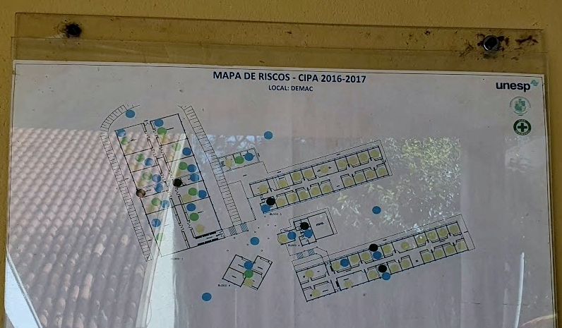

Fig. 1. Mapa de Riscos do DEMAC.



Fig. 2. Mapa do Bloco no DEMAC que será usado como modelo

O cenário de floresta é ideal para simular como um agente sinalizador atuaria recebendo informações de aumento de temperatura e aumento de substâncias tóxicas no ar, como por exemplo, o CO2 e também como ele poderia enviar um sinal representativo para que autoridades locais possam perceber o início do incêndio. Deste modo, iremos simular um ambiente que representará a vegetação da floresta, o fogo que irá queimá-la e um sinalizador.

Portanto, cada cenário foi simulado no NetLogo, cada um com sua característica própria. O cenário do DEMAC será desenvolvido a partir do modelo desenvolvido por Muhammad Tausif [20], enquanto o cenário da floresta terá como base um modelo disponibilizado pela biblioteca do Netlogo [21] para seu desenvolvimento.

O modelo da floresta tem como característica os botões setup e go, que respectivamente geram o cenário e ativam a simulação. Também, temos o percentual burned, o qual irá mostrar o percentual da floresta que foi queimado. Teremos, a density, a qual representa a densidade da floresta que pode ser aumentada ou diminuída. Por fim, devemos dizer que ao modelar o cenário optamos por deixar a vegetação na cor verde e a ausência dela seria a cor preta, o sinalizador seria um quadrado feito na cor amarela, que quando houvesse o início do fogo, teria como ação mudar para a cor laranja e voltar para amarela até o fim do fogo. E o fogo, foi feito na cor vermelha, e se espalha enquanto tiver um vizinho da cor verde. Assim, ele funcionou da forma esperada.

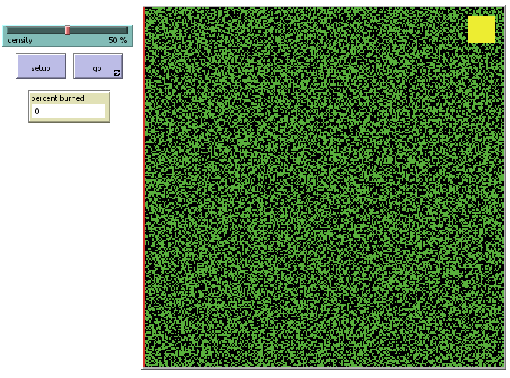

Fig. 3. Cenário modelado da floresta no estado inicial

O modelo do DEMAC, tinha os botões go, go once e setup. As funções dos botões go e setup são as mesmas que as do modelo floresta. O go once tem como função fazer passo a passo a simulação. Também temos, n-people no qual aumentamos o números de pessoas no cenário. Sobre o cenário, ele foi modelado criando as paredes externas e internas do DEMAC, na cor cinza. Nisso teríamos, doze salas feitas, sendo estas na cor branca. Além disso, teríamos o corredor na cor amarela, que seria o objetivo inicial, e a saída na cor verde, que seria o objetivo principal. Vale citar, que tivemos as pessoas (agentes) agindo de forma estranha, como ficando numa parede correndo ou passando pelas paredes. E isso foi uma grande quantidade de pessoas, deste modo foi utilizado como solução as dicas dos usuários do Stack Overflow sobre esse problema [22] e com isso ambos cenários estavam funcionando de forma adequada. Vale citar, que o fogo foi codificado de modo que ele comece apenas na parte superior do cenário.

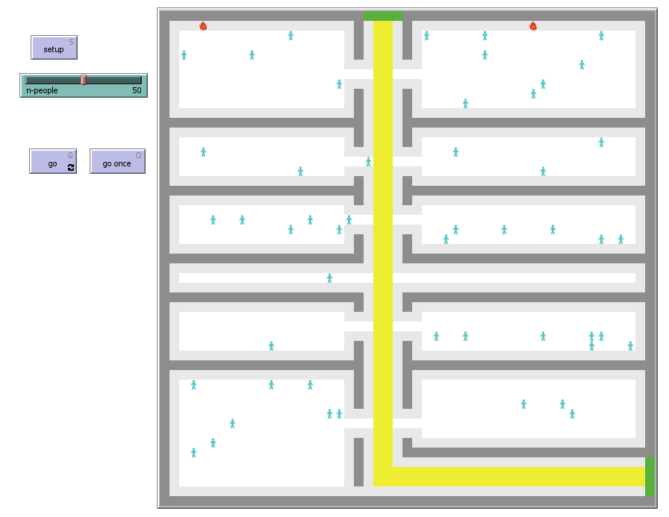

Fig. 4. Cenário modelado do DEMAC no estado inicial

Por fim, vale citar que após a finalização das modelações e simulações, foi utilizado o Jupyter Notebook Ele foi utilizado para facilitar a exibição dos resultados gerados, ou seja, foi gravado as simulações e colocado no Jupyter Notebook para exibição.

Deste modo, foi concluída a modelagem.

# RESULTADOS GERADOS

Os resultados foram bem satisfatórios. No caso do DEMAC, foi alcançada uma solução em que os agentes conseguem escapar sem nenhum erro, como enroscar em um loop, atravessar a parede ou enroscar em uma parede. Entretanto, por mais que isso tenha ocorrido, ainda tem alguns momentos na simulação que ocorrem os problemas. Vale ressaltar que esses erros são minoritários, diferentemente do código feito antes da consulta ao Stack Overflow [22].

Portanto, podemos dividir os resultados em seis situações.

## Agentes escapando sem fogo

Nesse resultado o objetivo foi alcançado de forma ideal. Todos os agentes escapam, ou seja, chegam no objetivo principal que é chegar na saída.

## Agente enroscando sem fogo

Ocorre de forma similar ao “Agentes escapando sem fogo” Entretanto, houve uma minoria de simulações, em que um agente apenas, ficava preso em um canto inferior, de certo modo ele ficou preso em um loop e não conseguia sair do lugar e isso fez mais esse cenário.

## Agentes escapando com fogo

Sua execução ocorre de forma ideal com a presença do fogo. Todos os agentes escapam, ou seja, chegam na saída, antes que o fogo os pegue.

## Agente não escapando

Esse caso teve alguns agentes que são pegos pelo fogo e rodeados por ele, assim eles tentam fugir a qualquer custo, e assim foi visto que em determinadas simulações, os agentes que foram cercados pelo fogo começavam a fugir de forma que atravessam as paredes.

## Agente enroscando com fogo

Em algumas simulações foi visto que pelo menos um agente ficava enroscado de forma idêntica ao “Agente enroscado sem fogo”, tendo como alteração a presença do fogo e que o resultado do agente ter contato próximo do fogo é ele sair desse loop em que ficou preso no mesmo lugar e retoma sua fuga..

## Erro quando fogo consome tudo

Esse é o último resultado que foi percebido e nele houve o erro mais preocupante e de maior ocorrência. Ele ocorria no cenário que o “Agente não escapando", entretanto a diferença é que o agente era ultrapassado quando estava bem próximo da saída e isso fazia com que surgisse o erro de mensagem “FACE expected input to be an agent but got NOBODY instead”. Mesmo sendo o erro de maior ocorrência, ele aconteceu de forma minoritária, de forma geral. Não foi possível corrigir o código para solucionar o problema, pois não foi encontrada uma solução que mantivesse a qualidade dessa simulação (agentes que na maioria das vezes não atravessa a parede ou enrosque nos cantos dela).

Vale dizer, que em alguns dos testes com fogo, percebemos que alguns agentes passavam pela parede e isso não foi notado quando o fogo foi retirado.

No caso da floresta, temos dois cenários. O primeiro é na vegetação mais densa (100%), que o fogo consome tudo e o segundo é na vegetação menos densa, onde o fogo em determinado momento para de queimar a vegetação. Vale dizer, que o sinalizador funciona de forma adequada. Ele inicia e finaliza, junto com o fogo. Desta forma, ele cumpriu sua função.

# CONCLUSÕES

Desta maneira, podemos concluir, que a simulação de detecção e evacuação de pessoas em um incêndio é essencial.

Durante o desenvolvimento, houve algumas dificuldades com o código pela falta de domínio com a linguagem utilizada no Netlogo. Desse jeito, podemos citar as melhorias que poderiam ser feitas para melhorar a simulação.

No caso do cenário do DEMAC, a primeira melhoria deveria ser algo para corrigir o erro, apresentado no cenário que o fogo consome tudo, que apresenta a mensagem “FACE expected input to be an agent but got NOBODY instead”. A segunda, seria melhorar o caminhar dos agentes, de modo que eles não fiquem enroscados em um loop ou que eles passem pelas paredes em nenhum caso.

Já no caso da floresta, o resultado final foi o esperado. Entretanto, é perceptível que poderia ser feito algo mais refinado. Para isso, o quadrado do sinalizador poderia ser menor, poderia ter um efeito de aumentar e diminuir o quadrado, entre outras possíveis melhorias nesse caso.

Todavia, podemos concluir que mediantes os problemas, o objetivo foi alcançado com êxito.

##### BIBLIOGRAFIA

1. IEEE Advancing Technology for Humanity. (2022). Manuscript Templates for Conference Proceedings. [Online].

Disponível: https://www.ieee.org/conferences/publishing/templates.html

Acesso em 18 de Abril, 2022.

1. bibl(i)forma. (2022). Norma IEEE – como citar e referenciar (1). [Online].

Disponível: https://bibliforma.wordpress.com/2018/02/22/norma-ieee-como-citar-e-referenciar-1/#:~:text=O%20estilo%20IEEE%20(Institute%20of,comunica%C3%A7%C3%A3o%2C%20rob%C3%B3tica%20e%20tecnologias%20aplicadas.

Acesso em 18 de Abril, 2022.

1. L. Silva, M. Cunha, e J. Dias. (2021). Dispositivo de Detecção Inteligente de incêndio. XXXIX Simpósio Brasileiro de Telecomunicações e Processamento de Sinais - SBrT.

Disponível: https://biblioteca.sbrt.org.br/articlefile/2779.pdf

Acesso em 20 de Abril, 2022.

1. Expert Academy. (2022). Modelo de machine learning identifica o início de incêndios florestais em poucos minutos. [Online].

Disponível: https://iaexpert.academy/2019/12/16/modelo-de-machine-learning-identifica-o-inicio-de-incendios-florestais-em-poucos-minutos/

Acesso em 20 de Abril, 2022.

1. Tecmundo. (2022). Nvidia vai usar IA para prever e combater incêndios florestais. [Online].

Disponível: https://www.tecmundo.com.br/software/228734-nvidia-usar-ia-prever-combater-incendios-florestais.htm

Acesso em 20 de Abril, 2022.

1. Forbes. (2022). Conheça a plataforma de IA que detecta falhas elétricas e incêndios florestais melhor e mais rápido do que humanos. [Online].

Disponível: https://forbes.com.br/forbes-tech/2020/07/conheca-a-plataforma-de-ia-que-detecta-falhas-eletricas-e-incendios-florestais-melhor-e-mais-rapido-do-que-humanos/

Acesso em 20 de Abril, 2022.

1. Central Florestal. (2022). A inteligência artificial no monitoramento florestal. [Online].

Disponível: http://www.centralflorestal.com.br/2018/11/a-inteligencia-artificial-no.html

Acesso em 20 de Abril, 2022.

1. Correio Braziliense. (2022). Como cientistas usam inteligência artificial no combate a incêndios. [Online]. Disponível: https://www.correiobraziliense.com.br/tecnologia/2021/06/4929400-como-cientistas-usam-inteligencia-artificial-no-combate-a-incendios.html

Acesso em 20 de Abril, 2022.

1. Enignis. (2022). Quais são as 3 principais causas de incêndio?. [Online].

Disponível: https://www.enignis.com.br/noticias/vistorias-do-corpo-de-bombeiros/quais-sao-as-3-principais-causas-de-incendio/28#:~:text=Entre%20as%20principais%20causas%20temos,algod%C3%A3o%2C%20produtos%20qu%C3%ADmicos%20ou%20p%C3%B3lvora.

Acesso em 11 de Maio, 2022.

1. Mundo Educação. (2022). Queimadas. [Online].

Disponível: https://mundoeducacao.uol.com.br/geografia/queimadas.htm

Acesso em 11 de Maio, 2022.

1. Wikipédia. (2022). Netlogo. [Online].

Disponível: https://pt.wikipedia.org/wiki/NetLogo

Acesso em 11 de Maio, 2022.

1. Biblioteca Serviço de Documentação e Informação. (2022). ESTILO IEEE: Normas para Citar e Referenciar: Exemplos de citação. [Online].

Disponível:https://feup.libguides.com/ieee/citacoes

Acesso em 11 de Maio, 2022.

1. Instituto de Geociências e Ciências Exatas - Câmpus de Rio Claro. (2022). Laboratórios. [Online]

Disponível: https://igce.rc.unesp.br/#!/departamentos/demac/home/laboratorios/

Acesso em 14 de Junho, 2022.

1. Campo Grande News. (2022). Você sabe o que deve fazer para fugir de incêndio em ambientes fechados? [Online].

Disponível: https://www.campograndenews.com.br/enquetes/voce-sabe-o-que-deve-fazer-para-fugir-de-incendio-em-ambientes-fechados

Acesso em 14 de Junho, 2022.

1. N. Vivian. (2016). PREVENÇÃO E COMBATE A INCÊNDIO. Escola de Gestão Pública.

Disponível: http://lproweb.procempa.com.br/pmpa/prefpoa/sma/usu_doc/rt_14_prevencao_e_combate_a_incendio_apostila_atualizada.pdf

Acesso em 14 de Junho, 2022.

1. UFRRJ. (2022). FORMAS DE PROPAGAÇÃO. [Online].

Disponível: http://www.ufrrj.br/institutos/it/de/acidentes/propag.htm

Acesso em 14 de Junho, 2022.

1. UFRRJ. (2022). CAUSAS DOS INCÊNDIOS. [Online].

Disponível: http://www.ufrrj.br/institutos/it/de/acidentes/causas.htm

Acesso em 14 de Junho, 2022.

1. NetLogo. (2022). Programming Guide. [Online].

Disponível: https://ccl.northwestern.edu/netlogo/bind/primitive/turtle.html

Acesso em 14 de Junho, 2022.

1. NetLogo. (2022). turtle. [Online].

Disponível: https://ccl.northwestern.edu/netlogo/docs/programming.html

Acesso em 14 de Junho, 2022.

1. NetLogo Modeling Commons. (2022). fire-evacuation-updated. [Online].

Disponível: http://modelingcommons.org/browse/one_model/6137#model_tabs_browse_info

Acesso em 14 de Junho, 2022.

1. NetLogo. (2022). Fire - NetLogo Models Library. [Online].

Disponível: https://ccl.northwestern.edu/netlogo/models/Fire

Acesso em 14 de Junho, 2022.

1. Stack Overflow. (2022). How to make people go towards a specific

patch and avoid certain patches on the way to the destination. [Online].

Disponível: https://stackoverflow.com/questions/71294179/how-to-make-people-go-towards-a-specific-patch-and-avoid-certain-patches-on-the

Acesso em 05 de Julho, 2022.